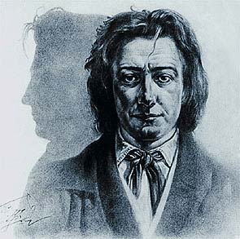 | EKSKURZIJA – PREŠERNOVO MESTO

- Katero mesto se imenuje Prešernovo mesto? ______________________
- Zakaj misliš, da se imenuje ravno po Francetu Prešernu?
_______________________________________________________
_______________________________________________________
- Oglej si znak na vhodu v Prešernov gaj. Razloži njegov pomen.

 | ______________________________________________  ______________________________________________  ______________________________________________
- Oglej si Prešernov grob. Na zgornjem delu nagrobnika je simbol pesnikov (poetov). Kateri simbol je to? __________________ Nariši ga.
- V neposredni bližini je pokopan Prešenov sorodnik. Kdo je to in v kakšnem sorodstvenem razmerju je bil s Francetom Prešernom?
______________________________________________________________________________________________________________
- Opiši Prešernov gaj. Kakšna je njegova vsebina? Katere rastline opaziš? Kaj lahko napišeš o ograji, ki ga obdaja? ____________________________
_______________________________________________________
_______________________________________________________
_______________________________________________________
_______________________________________________________
_______________________________________________________

